¡HOLA FAMILIAS DE SALA DE 4!

¡¡¡Nos volvemos a encontrar!!! Las herramientas tecnológicas hoy nos permiten seguir compartiendo a pesar de la ausencia física. Para poder estar en contacto virtual (esperamos que pronto también desde la presencialidad), les ofrecemos estas direcciones de correo:
Sala de 4 – A Turno mañana: saladecuatroa@hotmail.com
Sala de 4 – B Turno tarde: saladecuatrott@hotmail.com

Estamos disponibles para cualquier consulta, mensaje o situación que quieran contarnos durante este periodo.

En el caso de nuestra sala, con la particularidad que tiene en su funcionamiento y formas de aprendizaje, nos motiva la idea de que los niños y niñas comiencen a estar en contacto con situaciones ricas en emociones, en alegría, que este sea un lugar para no olvidarnos de “disfrutar de un momento de juego compartido”, aún con las condiciones adversas en las que nos encontramos en este momento. Por eso nuestra intención es compartir algunas ideas para transcurrir de la mejor manera, este tiempo especial. Aquí van algunas:

- Jugar a “Búsqueda del tesoro” (caja con libros de cuentos). A través de pistas (imágenes o palabras que mencionen objetos de la casa, cocina, baño o habitaciones) se guiará la búsqueda. Cuando se encuentra la caja observamos lo que hay, elegir un cuento y narrárselos. Tratar de leer un cuento por día. También pueden recurrir a este link para que escuchen más cuentos.

https://www.youtube.com/channel/UCtQvo6LeoSxby-F97GXAuDA
- Jugar a construir una casita con sábanas, almohadones o los que se les ocurra que pueda ser útil. Puede ser utilizada para merendar una tarde, para escuchar un cuento. Etc.
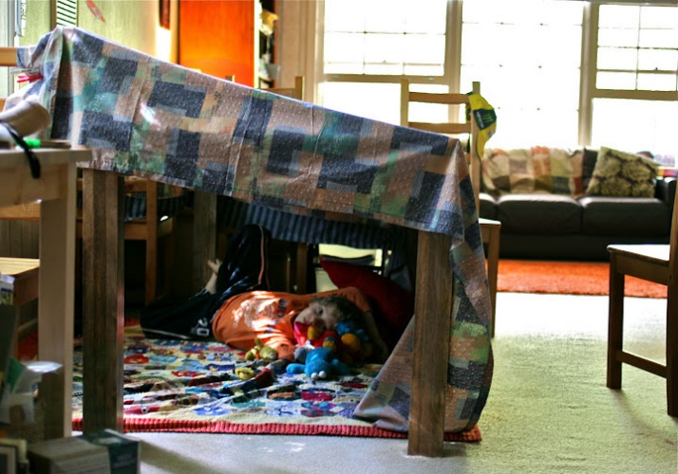

- Jugar con música: https://www.youtube.com/watch?v=8jMb-CRw8LU
- Jugar a poner y sacar medias: a sí mismo, a hermanos, a adultos. Jugar a ponerse muchas medias, ponerse medias diferentes, buscar entre muchas y encontrar la media compañera.
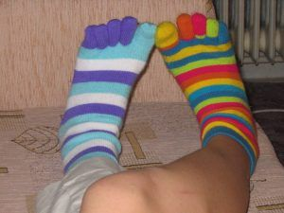

- Realizar técnica de rasgado: con hojas de diario rasgar con la mano libremente. Luego elige trozos y los pega en una hoja armando un collage.
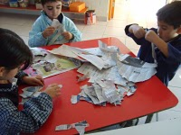

- Hacer masa elástica ( 2 medidas de harina, 1 de sal fina, agua suficiente para unir los dos elementos y adhesivo vinílico blanco plasticola) jugar libremente. Luego sobre alguna base (cartón, bandeja de tergopol o plastico) realizarse con la masa, es decir, hacerse a ellos mismos, como les salga. Dejar secar hasta el otro día. Si tienen témperas, lo pueden pintar. Llevarlo al jardín al regresar

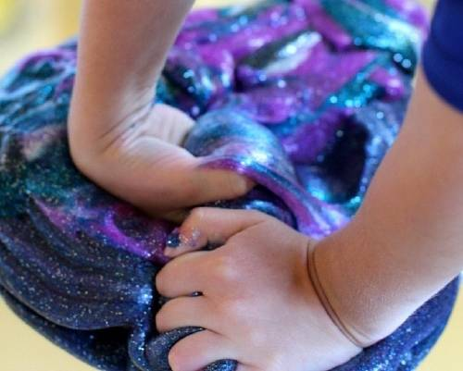
- Maquillar a un adulto, también puede ser con los ojos tapados.
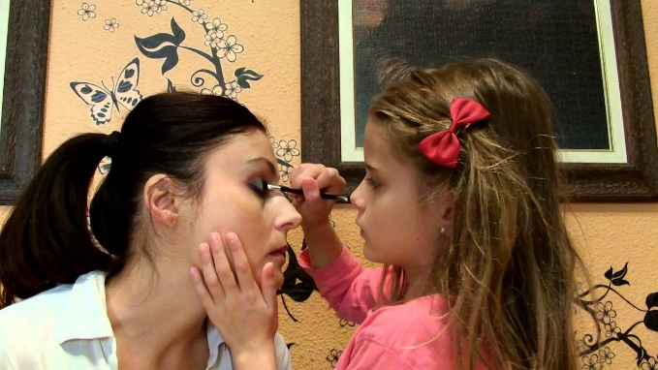

Las actividades realizadas en casa luego las comentaremos en la sala, cada uno contará como se sintió jugando en casa, la docente preguntará por cada juego, como ayuda para recordar. Algunas actividades podremos dibujarlas en la hoja de carpeta, luego de haberlas recordado.

